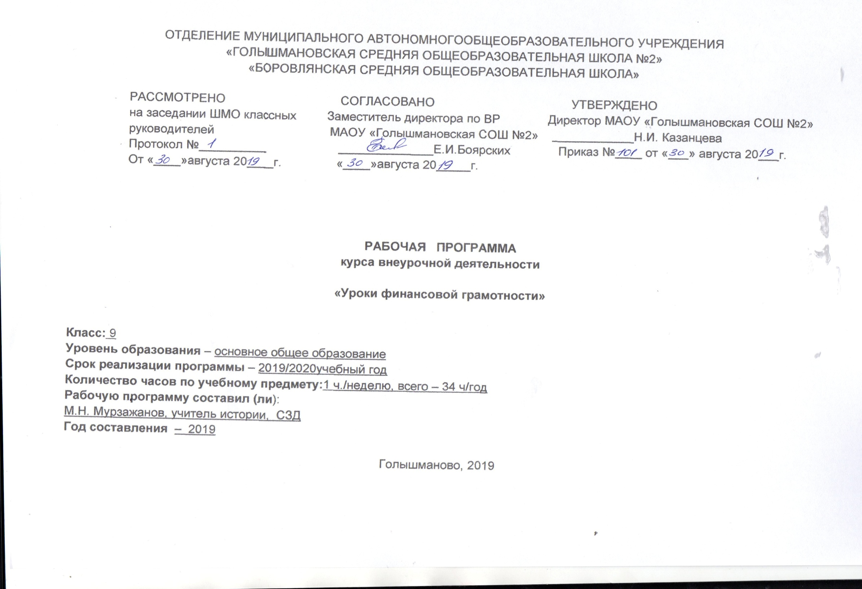

Результаты освоения курса внеурочной деятельности

Ценностные ориентиры учебного курса:
В 9 классах дети обучаются в возрасте 14—16 лет, когда с правовой точки зрения они обретают часть прав и обязанностей. В том числе в финансовой сфере. Поэтому становится необходимым обучить подростков тем умениям, которые будут нужны для оптимального поведения в современных условиях финансового мира. Также в данном возрасте начинает осуществляться личностное самоопределение школьников, они переходят во взрослую жизнь, осваивая некоторые новые для себя роли взрослого человека. Поэтому в ходе обучения важно опираться на личные потребности учащегося, формировать в нем умение действовать в сфере финансов. Формирование основ финансовой грамотности у учащихся 9 классов, предполагающей освоение базовых финансово-экономических понятий, являющихся отражением важнейших сфер финансовых отношений, а также практических умений и компетенций, позволяющих эффективно взаимодействовать с широким кругом финансовых институтов, таких как банки, валютная система, налоговый орган, бизнес, пенсионная система и др.
Значительное внимание в курсе уделяется формированию компетенции поиска, подбора, анализа и интерпретации финансовой информации из различных источников, как на электронных, так и на бумажных носителях.

Личностные результаты:
В процессе внеурочной деятельности дает возможность обучающимся достичь следующих результатов:
- формирование ответственности за принятие решений в сфере личных финансов;
- готовность пользоваться своими правами в финансовой сфере и исполнять возникающие в связи с взаимодействием с финансовыми институтами обязанности;
- умения анализировать проблему и определять финансовые и государственные учреждения, в которые необходимо обратиться для их решения;
- владение умением поиска различных способов решения финансовых проблем и их оценки.

Метапредметные результаты:

Регулятивные:
- понимание цели своих действий;
планирование действия с помощью учителя и самостоятельно;
проявление познавательной и творческой инициативы;

- оценивать необходимость использования различных финансовых инструментов для повышения благосостояния семьи:
откладывать деньги на определённые цели;
выбирать рациональные схемы инвестирования семейных сбережений для обеспечения будущих крупных расходов семьи.
- Понимание того, что при рождении детей структура расходов семьи изменяется;
необходимости иметь финансовую подушку безопасности на случай чрезвычайных и кризисных жизненных ситуаций;
возможности страхования жизни и семейного имущества для управления рисками;
- Читать договор с банком;
рассчитывать банковский процент и сумму выплат по вкладам;
рассчитывать издержки, доход, прибыль:
переводить одну валюты в другую;
оценивать необходимость наличия сбережений в валюте в зависимости от экономической ситуации в стране.

Познавательные:
- освоение способов решения проблем творческого и поискового характера;
формирование умений представлять информацию в зависимости от поставленных задач в виде таблицы, схемы, графика, диаграммы, диаграммы связей (интеллект-карты).
- искать необходимую информацию на сайтах банков, страховых компаний и др. финансовых учреждений;
- находить в Интернете сайты социальных служб, обращаться за помощью;
читать договор страхования;
рассчитывать ежемесячные платежи по страхованию;
защитить личную информацию, в том числе в сети Интернет;
пользоваться банковской картой с минимальным финансовым риском;
- находить актуальную информацию на специальных сайтах, посвященных созданию малого (в том числе семейного) бизнеса;
находить информацию об изменениях курсов валют.
выделять круг вопросов, которые надо обдумать при создании своего бизнеса, а также типы рисков, такому бизнесу угрожающие;
- считать сумму заплаченных налогов или сумму, которую необходимо заплатить в качестве налога;
просчитывать, как изменения в структуре и размерах семейных доходов и имущества могут повлиять на величину подлежащих уплате налогов;
находить актуальную информацию о пенсионной системе и накоплениях в сети Интерне

Предметные результаты:

- Использовать приобретенные знания и умения в практической деятельности и повседневной жизни для: поиска, анализа и использования финансовой информации; Устанавливать причинно-следственные связи между нормой инфляции и уровнем доходов семей;
Читать диаграммы, графики, иллюстрирующие структуру доходов населения или семьи;
- демонстрировать понимание особенностей и практическое владение способами коммуникативной, практической деятельности, используемыми в процессе познания человека и общества;
- использовать элементы причинно следственного анализа при характеристике зависимости между социальными и финансовыми процессами;
анализировать и интерпретировать финансовую информацию из различных источников.
- Развитие критического мышления, что для начала бизнес - деятельности необходимо получить специальное образование;
ответственности и рискованности занятия бизнесом;
- Использовать приобретенные знания и умения в практической деятельности и повседневной жизни.

Содержание курса внеурочной деятельности

Раздел 1. Управление денежными средствами семьи (8 ч)

Эмиссия денег, денежная масса, покупательная способность денег. Способы влияния на инфляцию.Центральный банк. Структура доходов населения, структура доходов семьи, структура личных доходов. Человеческий капитал, благосостояние семьи, контроль расходов семьи, семейный бюджет: профицит, дефицит, личный бюджет. Зависимость уровня благосостояния от структуры источников доходов семьи.Структура доходов населения России и её изменений в конце XX – начале XXI в.

Раздел 2. Способы повышения семейного благосостояния (6 ч)
Банк; инвестиционный фонд; страховая компания; финансовоепланирование. Основные виды финансовых услуг и продуктов для физических лиц; знание возможных норм сбережения по этапам жизненногоцикла.

Раздел 3. Риски в мире денег (7 ч)
Особые жизненные ситуации; социальные пособия; форс-мажор; страхование; виды страхования и страховых продуктов; финансовые риски; виды рисков. Знание видов различных особых жизненных ситуаций; способов государственной поддержки в случаях природных и техногенных катастроф и других форс-мажорных случаях; видов страхования; видов финансовых рисков: инфляция, девальвация, банкротство финансовых компаний, управляющих семейными сбережениями, финансовое мошенничество; представление о способах сокращения финансовых рисков.

Раздел 4. Семья и финансовые организации: как сотрудничать без проблем (8 ч)
Банковская система в РФ. Банк, коммерческий банк, Центральный банк. Основные банковские операции.Бизнес. Структура бизнес-плана, источники создания и финансирования бизнеса. Основные финансовые правила ведения бизнеса.Валюта. Мировой валютный рынок. Курс валюты. Влияние мирового валютного рынка на валютный рынок России, определение курса валют.

Раздел 5. Человек и государство: как они взаимодействуют (5 ч)
Налоги; прямые и косвенные налоги; пошлины; сборы. Налоги с физических и юридических лиц.Общие принципы устройства пенсионной системы РФ.Пенсия; пенсионная система; пенсионные фонды. Пенсионные накопления.

ТЕМАТИЧЕСКОЕ ПЛАНИРОВАНИЕ

№ п/п | Название раздела | Кол-во  часов
1 | Раздел 1. Управление денежными средствами семьи | 8
 | Деньги: что это такое?
 | Что может происходить с деньгами
 | Источники доходов
 | Личные и семейные доходы
 | Контроль семейных расходов
 | Семейный бюджет
 | Семейный бюджет
 | Практикум «Построение семейного бюджета»
2 | Раздел 2. Способы повышения семейного благосостояние | 6
 | Финансовые организации
 | Финансовые организации
 | Финансовое планирование
 | Финансовое планирование
 | Польза и риски банковских карт
 | Практикум «Выполнение тренировочных заданий»
3 | Раздел 3.Риски в мире денег | 7
 | Особые жизненные ситуации
 | ОЖС, рождение ребёнка, потеря кормильца
 | ОЖС, потеря работы, природные и техногенные катастрофы
 | Страхование
 | Риски в мире денег
 | Финансовые пирамиды
 | Практикум «Выполнение тренировочных заданий»
4 | Раздел 4. Семья и финансовые организации | 8
 | Банки
 | Польза и риски банковских карт
 | Бизнес
 | Как создать своё дело
 | Валютный рынок
 | Валютный рынок
 | Сбережения в валюте
 | Практикум «Создание своего дела»
5 | Раздел 5. Человек и государство | 5
 | Налоги и их роль в жизни семьи
 | Налоги и зачем их платить
 | Пенсия и как сделать её достойной
 | Пенсия и как сделать её достойной
 | Практикум «Выполнение тренировочных заданий»
 | Всего: | 34

СОГЛАСОВАНО Приложение №___________
Заместитель директора по ВР к Рабочей программе внеурочной деятельности,
МАОУ «Голышмановская СОШ №2» утверждённой приказом директора по школе
_________________ Е.И.Боярских от «___» августа 20____№_______

«_____» __________________20_____г.

КАЛЕНДАРНО-ТЕМАТИЧЕСКОЕ ПЛАНИРОВАНИЕ

курса внеурочной деятельности «Уроки финансовой грамотности»

Класс: 9 класс
Учитель: Мурзажанов Манарбек Ниязбекович
Учебный год – 2019/2020учебный год

Голышманово 2019
Календарно-тематическое планирование

№ п/п | дата |  | Тема урока | Кол-во часов | Виды деятельности (элементы содержания) | Результаты освоения курса внеурочной деятельности
 | план | факт
 |  |  | Раздел 1. Управление денежными средствами семьи | 8
1 |  |  | Деньги: что это такое? | 1 | деньги, товарные и символические деньги, частные и государственные деньги, эмиссия денег, Центральный банк, денежная масса и её структура. | различать виды денег (наличные и безналичные);  пользоваться дебетовой картой.Определять и оценивать варианты повышения личного дохода.
2 |  |  | Что может происходить с деньгами | 1 | инфляция, дефляция, покупательная способность денег | различать инфляцию и дефляцию.  устанавливать причинно-следственные связи между инфляцией и уровнем доходов семьи;
3 |  |  | Источники доходов | 1 | структура доходов населения, структура доходов семьи, структура личных доходов, знание структуры доходов населения современной России. | рассчитывать личный и семейный доход;  читать диаграммы и графики, иллюстрирующие структуру доходов.  определять и оценивать варианты повышения личного и семейного доходов.
4 |  |  | Личные и семейные доходы | 1 | знание факторов, влияющих в России на размер доходов из различных источников. | читать диаграммы и графики, иллюстрирующие структуру доходов.  соотносить вклад в личное образование и последующий личный доход;  сравнивать различные профессии и сферы занятости для оценки потенциала извлечения дохода и роста своего благосостояния в ближайшем и отдалённом будущем.
5 |  |  | Контроль семейных расходов | 1 | благосостояние семьи, контроль расходов семьи, знание зависимости уровня благосостояния от умения контролировать свои расходы. | различать личные расходы и расходы семьи;  считать личные расходы и расходы семьи в краткосрочном и долгосрочном периодах.
6  7 |  |  | Семейный бюджет | 2 | семейный бюджет, профицит и дефицит семейного бюджета, знание статей доходов и расходов семейного и личного бюджета  семейный бюджет, оптимизация семейного бюджета. | рассчитывать профицит и дефицит семейного и личного бюджета.  определять приоритетные траты и строить семейный бюджет в краткосрочной и долгосрочной перспективе на основе данного выбора.
8 |  |  | Практикум «Построение семейного бюджета» | 1 | сформированные в ходе изучения всего раздела | сформированные в ходе изучения всего раздела
 |  |  | Раздел 2.Способы повышения семейного благосостояние | 6
9  10 |  |  | Финансовые организации | 2 | финансовая организация, виды финансовых организаций, виды организаций, защищающих интересы граждан при взаимодействии с финансовыми организациями. | отличать инвестиции от сбережений.  оценивать необходимость использования различных финансовых инструментов для повышения благосостояния семьи.
11  12 |  |  | Финансовое планирование | 2 | финансовое планирование, денежный запас безопасности. | определять текущие капитальные траты.  понимание необходимости долгосрочного планирования для достижения благосостояния семьи;  понимание необходимости аккумулирования сбережений для будущих трат.
13 |  |  | Польза и риски банковских карт | 1 | Понятие банковская карта. Виды карт. Особенности карт. | умение пользоваться картами.  различать виды карт.
14 |  |  | Практикум «Выполнение тренировочных заданий» | 1 | сформированные в ходе изучения всего раздела | сформированные в ходе изучения всего раздела
 |  |  | Раздел 3. Риски в мире денег | 7
15 |  |  | Особые жизненные ситуации | 1 | особая жизненная ситуация (ОЖС), социальное пособие, форс-мажор, знание видов ОЖС и способов господдержки в случае ОЖС. | находить в Интернете сайты социальных служб и обращаться к ним за помощью.
16 |  |  | ОЖС рождение ребенка, потеря кормильца | 1 | особая жизненная ситуация (ОЖС), социальное пособие, форс-мажор, знание видов ОЖС и способов господдержки в случае ОЖС. | находить в Интернете сайты социальных служб и обращаться к ним за помощью.  понимание того, что при рождении детей структура расходов семьи меняется.  оценивать последствия особых жизненных ситуаций с точки зрения пересмотра структуры финансов семьи и личных финансов.
17 |  |  | ОЖС болезнь, потеря работы, природные и техногенные катастрофы | 1 | особая жизненная ситуация (ОЖС), социальное пособие, форс-мажор, знание видов ОЖС и способов господдержки в случае ОЖС. | находить в Интернете сайты социальных служб и обращаться к ним за помощью.  понимание поиска работы.
18 |  |  | Страхование | 1 | страхование, виды страхования. | читать договор страхования.  понимание возможности страхования жизни и семейного имущества для управления р  исками.
19 |  |  | Риски в мире денег | 1 | финансовые риски, виды финансовых рисков, инфляция, девальвация, банкротство финансовых компаний, финансовое мошенничество, представление о способах сокращения финансовых потерь. | защищать личную информацию, в том числе в сети Интернет;  соотносить риски и выгоды.
20 |  |  | Финансовые пирамиды | 1 | финансовые пирамиды, виды пирамид
21 |  |  | Практикум «Выполнение тренировочных заданий» | 1 | сформированные в ходе изучения всего раздела | сформированные в ходе изучения всего раздела
 |  |  | Раздел 4. Семья и финансовые организации | 8
22 |  |  | Банки | 1 | банк, коммерческий банк, Центральный банк; знание видов операций, осуществляемых банками, осознание необходимости для банка иметь лицензию на осуществление банковских операций. | читать договор с банком;  рассчитывать банковский процент и сумму выплат по вкладам
23 |  |  | Польза и риски банковских карт | 1 | банковская карта, дебетовая карта, кредитная карта. | различать кредитную и дебетовую карты;  защищать личную информацию по банковским картам.
24 |  |  | Бизнес | 1 | бизнес, малый бизнес, представление об основных финансовых правилах ведения бизнеса. | находить актуальную информацию на специальных сайтах, посвящённых созданию малого (в том числе семейного) бизнеса.
25 |  |  | Как создать свое дело | 1 | бизнес-план, источники финансирования бизнеса, представление о структуре бизнес-плана. | рассчитывать издержки, доход и прибыль.
26  27 |  |  | Валютный рынок  Валютный рынок | 2 | знание закономерностей формирования курсов валют в экономике России. | переводить одну валюту в другую;  находить информацию об изменении курсов валют.
28 |  |  | Сбережения в валюте | 1 | сбережения. виды сбережения | формировать свой бюджет и бюджет семье
29 |  |  | Практикум «Создание своего дела» | 1 | сформированные в ходе изучения всего раздела | сформированные в ходе изучения всего раздела
 |  |  | Раздел 5. Человек и государство | 5
30 |  |  | Налоги и их роль в жизни семьи | 1 | налог, ИНН; знание того, на что идут налоги в государстве. | различать доходы и расходы государственного бюджета.
31 |  |  | Налоги и зачем их платить | 1 | прямые налоги, косвенные налоги, пошлины; знание видов и способов уплаты налогов. | считать сумму уплаченных налогов или сумму, которую необходимо уплатить в качестве налога;
32  33 |  |  | Пенсия и как сделать ее достойной | 2 | пенсия, пенсионная система, пенсионный фонд; знание общих принципов устройства пенсионной системы РФ, представление о способах пенсионных накоплений. | оценивать и прогнозировать взаимосвязь объёма сбережений на протяжении трудоспособного возраста и ежемесячного дохода после окончания трудовой карьеры
34 |  |  | Практикум «Выполнение тренировочных заданий» | 1 | сформированные в ходе изучения всего раздела | сформированные в ходе изучения всего раздела

